ALLE BARNA HOPPER
Alle barna hopper, alle barna hopper, alle barna
hopper åja, åja, åja.
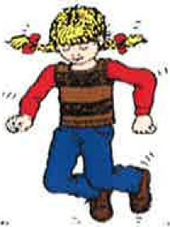

Alle barna snurrer, alle barna snurrer, alle barna
snurrer, åja, åja, åja.
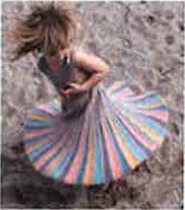

Alle barna bøyer, alle barna bøyer, alle barna
bøyer, åja, åja, åja.
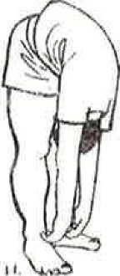

Alle barna sover, alle barna sover, alle barna
sover, åja, åja, åja.

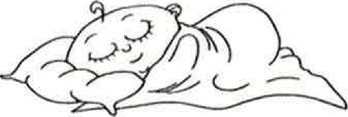

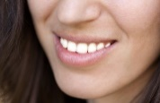
Du har to øyne som du kan se med
Du har to øyne som du kan se med,
og munnen kan du blant annet le med.
Og du kan smake,

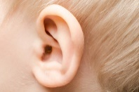
og du kan høre, og selv bestemme hva du vil gjøre.

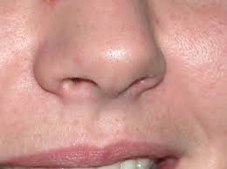
Og du kan lukte en appelsin,

og du kan føle med hånden din.
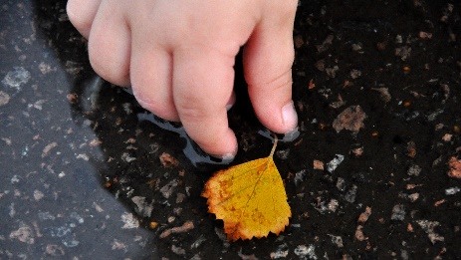

ER DU VELDIG GLAD OG VET DET
Er du veldig glad og vet det, ja så klapp (klapp, klapp)
Er du veldig glad og vet det, ja så klapp (klapp, klapp)
Er du veldig glad og vet det, så la alle mennesker se det.
Er du veldig glad og vet det, ja så klapp.

Er du veldig glad og vet det ja så tramp (tramp, tramp).
Er du veldig glad og vet det ja så tramp (tramp, tramp).
Er du veldig glad og vet det, så la alle mennesker se det.
Er du veldig glad og vet det, ja så tramp.

Er du veldig glad og vet det ja så hopp (hopp hopp).

Er du veldig glad og vet det, ja så snurr (snurr snurr)
o.s.v.

Er du veldig glad og vet det, ja så dans (dans dans)
os.v.
Er du veldig glad å vet det, ja så bøy (bøy bøy)
o.s.v.
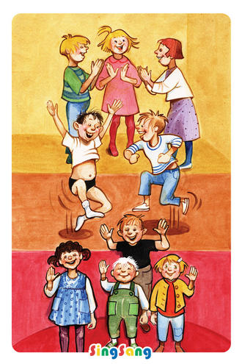

HODE, SKULDER, KNE OG TÅ
Hode, skulder, kne og tå, kne og tå.
Hode, skulder, kne og tå, kne og tå.
Øyne, ører, kinn å klappe på.
Hode, skulder, kne og tå, kne og tå.
Eller:
Hode, skulder, mage, lår, rumpa går.
Hode, skulder, mage, lår, rumpa går.
Øyne, ører, kinn å klappe på.
Hode, skulder, kne og tå, kne og tå.
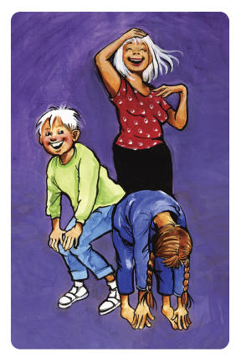

NÅR EN LITEN MUS SKAL UT Å GÅ
(Thorbjørn Egner)
Når en liten mus skal ut å gå,
må hun se seg for og passe på.
Det er mange her som ønsker at,
få en bitteliten musestek til middagsmat
Kanskje blir det deg, kanskje blir det meg,
kanskje blir det tralla lei.
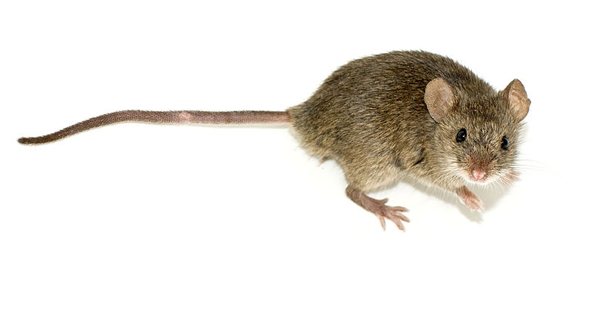

Oppi skogen er et revehi,
der går aldri noen mus forbi.
For der sitter Mikke Rev på lur,
og vil spise alle musene som går en tur.
Han vil spise deg, han vil spise meg
Han vi spise tralla lei.
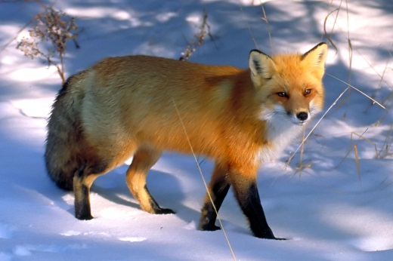

Gamle Ugle sitter i et tre,
og hun passer på og følger med.
Og hun lurer nok på hvem det er,
som går under denne store paraplyen her.
Kanskje er det deg, kanskje er det meg
Kanskje er det tralla lei.
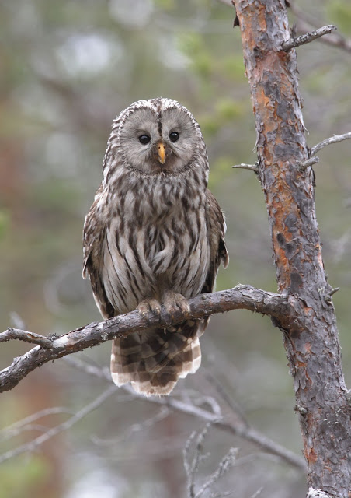

HAREN UTI GRESSET
Haren ut i gresset
satt og sov.
Er du syk du lille mann,
så du ikke hoppe kan?
Hare hopp,
hare hopp,
hare hopp!
Haren ta for hunden
deg i akt.
Den er farlig og den kan,
bite med sin skarpe tann.
Hare løp,
hare løp,
hare løøøøøp....

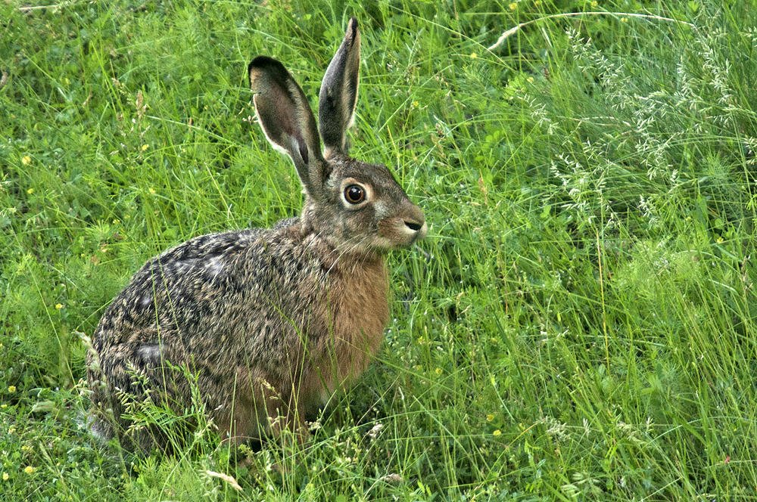

PANNEBEN
panneben,
øyensten,
nesetipp,
munnelipp,
øreflipp,
hakesnipp,
og digge, digge, digge, digge digg.
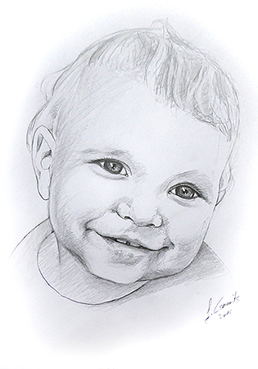

FINGRENE VÅRE
Tommelfinger, tommelfinger, hvor er du?
Her er jeg, her er jeg. God dag, god dag, god dag!
Pekefinger, pekefinger, hvor er du?
Her er jeg, her er jeg. God dag, god dag, god dag!
Langefinger, langefinger, hvor er du?
Her er jeg, her er jeg. God dag, god dag, god dag!
Ringefinger, ringefinger, hvor er du?
Her er jeg, her er jeg. God dag, god dag, god dag!
Lillefinger, lillefinger, hvor er du?
Her er jeg, her er jeg. God dag, god dag, god dag!
Hele hånda, hele hånda, hvor er du?
Her er jeg, her er jeg. God dag, god dag, god dag!
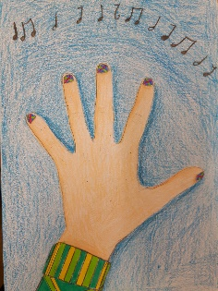

Kamelen Klara (En tiger er for diger)
En tiger er for diger (hånden opp for å vise høyden),
og en flodhest er for brei (Hendene til hver sin side).
En mus er for liten (hendene nesten inntil hverandre),
og en løve ække grei (grimase).
Vi har ikke nok vann til å kjøpe oss en sel (ål hånda fremover).
Hva gjør vi da?!
Vi kjøper en KAMEL!
Vi sitter her og rir på kamelen Klara (knyttnever sammen, lat som du rir)
Vet ikke hvor vi er, men er omtrent midt i Sahara
Ora ka borabora (hendene på skrått ned til høyre fem ganger)
Ora ka borabora (hendene på skrått ned til venstre fem ganger)
Åjadda jadda jadda! (pekefinger frem og tilbake 3 ganger)

